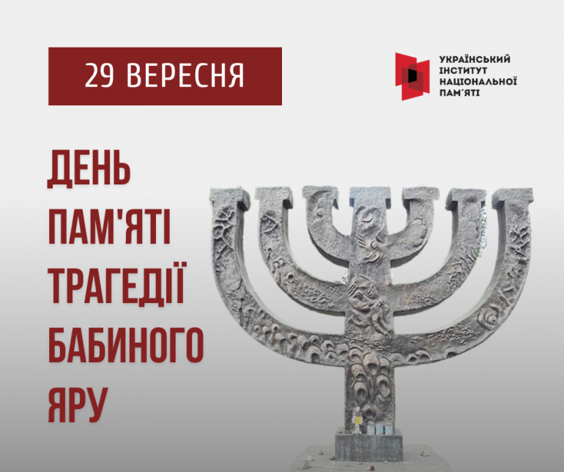
Вшанування річниці Бабиного Яру

29 вересня Україна відзначає роковини початку розстрілів у Бабиному Яру. Бабин Яр – це не тільки трагедія минулої війни, це урок на майбутнє, який знову і знову нагадує, як важливо запобігти насильству та берегти мир. Наш обов’язок пам’ятати про цю страшну трагедію, щоб ніколи таке не повторилося та гідно шанувати пам’ять жертв цього злочину нацистського режиму, незалежно від їхньої національності.
З метою увічнення пам’яті масового вбивства євреїв в Україні, вшанування жертв злочинів, скоєних нацистами під час окупації в столиці України, в шкільній бібліотеці було проведено годину пам’яті «Бабин Яр – це незагойна рана».
Бібліотекар Ярем М.Т. підготувала книжкову виставку «Скорботна свічка пам’яті».
